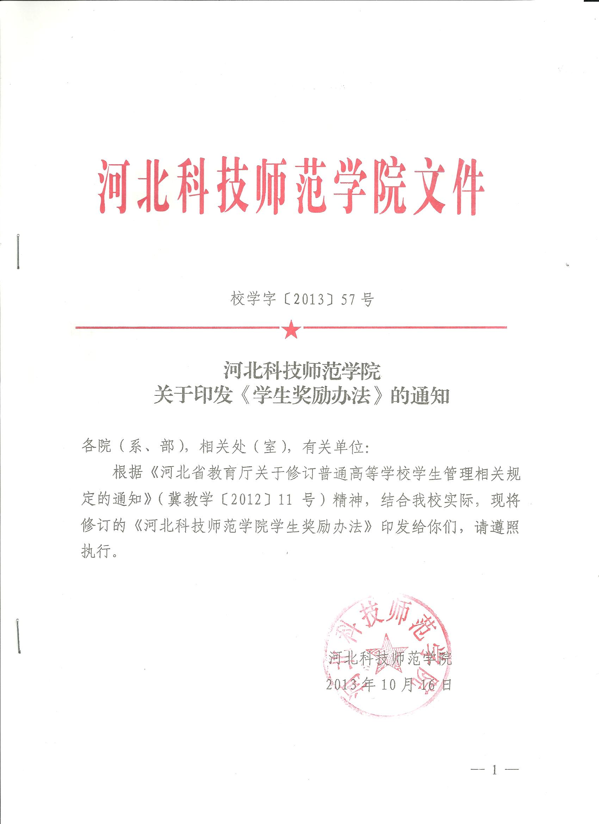

河北科技师范学院学生奖励办法
第一章 总则
第一条 为了贯彻党和国家的教育方针，促进学生德、智、体全面发展，鼓励学生刻苦学习，奋发向上，成为有理想、有道德、有文化、有纪律的社会主义事业的建设者和接班人，根据《中华人民共和国教育法》、《中华人民共和国高等教育法》、《普通高等学校学生管理规定》(教育部令第21号)等有关法律法规，结合我校实际情况，特制定本办法。
第二条 为奖励优秀学生，凡在德、智、体、美等方面全面发展或者在科技创造、文体活动、社会实践等方面表现突出者，依据本办法给予奖励。
本办法所述学生是指我校在籍的统招全日制学生。
第三条 学校对各项奖励的评审遵循公开、公正、公平原则。
第四条 学校每学年进行一次评优、表彰活动。
- 学校对学生的奖励原则是以精神奖励为主，物质奖
励为辅。
第六条 奖励种类的划分
（一）三好学生及三好学生标兵；
（二）优秀学生干部及优秀学生干部标兵；
（三）先进班集体；
（四）优秀大学毕业生（另行文）；
（五）优秀学生奖学金（另行文）。
第二章 评选的组织机构
第七条 组织机构及其职责划分
（一）学校成立由分管校长为组长，党委学生工作部、学生处、团委、招生就业处等部门相关负责人及各院（系）学生工作主管领导为成员的评优工作领导小组，全面负责全校学生的评优评先工作。领导小组下设办公室，办公室设在学生处，负责全校学生评优评先活动的部署、监督、审核、表彰和总结等项工作。
（二）各院（系）成立由学生工作主管领导、学生工作办公室主任、团委（总支）书记、辅导员（班主任）组成的评优工作领导小组，负责本院（系）的评优评先工作。
（三）以班级为单位，组成以辅导员（班主任）、班团主要学生干部、学生代表为主的评选工作小组，负责学生个人总结、班内交流、推荐提名候选人等项活动的组织工作。
第三章 评优种类及其条件
第八条 三好学生评定条件
（一）思想品德好。坚持正确的政治方向，坚持党的基本路线，关心国家大事，积极参加集体活动和社会实践活动，模范遵守学校的各项规章制度，团结同学，尊敬师长，有较高的道德修养。
（二）学习好。学习目的明确，热爱专业，勤奋学习，有较强的分析问题、解决问题的能力以及吸收运用知识的能力。学年内智育成绩达到班级前35%，所学课程无补考、重修情况。
（三）身体好。认真上好体育课，积极参加体育活动，有良好的卫生习惯和健康的身心素质，体育成绩合格，并达到《国家体育锻炼标准》。
三好学生标兵从三好学生中评选产生。
第九条 优秀学生干部评选条件
（一）德育和体育方面同三好学生条件。
（二）具有一定的组织能力，工作热情、积极，能够主动地、创造性地完成上级交给的各项任务，所担负的工作成绩突出。
（三）带头执行学校的各项规章制度，以身作则，团结同学，热情为同学服务，有奉献精神，在同学中具有较高威信。
（四）学年内智育成绩达到班级前50%，所学课程无补考、重修情况。
优秀学生干部标兵从优秀学生干部中评选产生。
第十条 先进班集体
为培养学生树立良好的群体意识和道德风尚，增强集体主义观念和劳动观念，提高每个学生的自我管理、自我约束能力，学校设立先进班集体奖，条件如下：
（一）有政治立场坚定、团结协作、以身作则、联系群众的班级领导核心。
（二）有积极向上、互助友爱、遵纪守法、集体观念强、朝气蓬勃、文明健康的良好班风。
（三）经常开展有助于学生思想进步、学习提高、身体健康的各项活动；活动主题鲜明，创新性强，效果显著；在校、院（系）组织的集体活动中表现突出。
（四）全班人均学习成绩居同年级、同专业前列，不及格率在10%以下。
（五）全班同学积极参加体育锻炼和比赛。
（六）在各项公益劳动中，全班同学积极肯干，出勤率达到98%以上。
（七）模范遵守学校各项规章制度，学年内全班无受纪律处分者。
第四章 评选办法及程序
第十一条 三好学生（标兵）、优秀学生干部（标兵）、先进班集体评选工作，在每学年第一学期开学后五周内完成。
（一）三好学生、优秀学生干部及其标兵的评选方法与步骤
1. 由学生本人总结上一学年在德、智、体、美等方面所取得的成绩，找出存在问题，写出书面总结。此项工作安排在暑假进行。
2．暑假开学后第一周，由院（系）统一组织在班级内进行交流、评议。
3．可根据交流、评议、学生本人申报情况，在辅导员（班主任）主持下，由评优小组按多于应评数的30%提出三好学生、优秀学生干部候选人名单。
4．全班同学可采取无记名投票方式实行差额选举，从评优小组推荐的候选人名单中选出三好学生和优秀学生干部。
5．院（系）评优工作领导小组，对各班级初选名单进行汇总、审核、公示。合格者填写三好学生、优秀学生干部及其标兵登记表，报学生处复核。
（二）先进班集体的评定由院（系）学生工作办公室根据各班情况、评选条件和名额比例提名，经院（系）评优工作领导小组汇总、审核、公示，报学生处复核。
第五章 名额分配
第十二条 三好学生占学生总数的10%，三好学生标兵的比例为三好学生总数的10%。
第十三条 优秀学生干部以班级为单位产生，每个班级1个名额。优秀学生干部标兵的比例为优秀学生干部总数的10%。获得先进班集体荣誉称号的班级，增加优秀学生干部名额，具体为：省级（含）以上增加2个，市级增加1个，校级增加1个。
第十四条 先进班集体占学生班级总数的20%。
第十五条 校级学生组织单独评定优秀学生干部，每个组织每个校区5个名额，院（系）学生会2个名额。
第六章 奖励办法
第十六条 三好学生、优秀学生干部、三好学生标兵、优秀学生干部标兵、先进班集体等以精神奖励为主，颁发荣誉证书，填写登记表，存入本人档案，并召开表彰大会进行表彰、颁奖。
第七章 附则
第十七条 本办法自2014年1月1日起施行，原《河北科技师范学院学生奖励条例》同时废止。
第十八条 本办法由党委学生工作部、学生处负责解释。

河北科技师范学院校长办公室 2013年10月16日印发

